写作 学写读后感

1.了解读后感这种文体，初步掌握读后感的基本写作要求和写法。
2.运用所学知识写读后感，培养阅读兴趣，扩大阅读面，养成读思结合、经常写读后感的习惯。

1课时

提前一周指导学生阅读《傅雷家书》。

一、导入新课
唐代大诗人杜甫曾经说过：“读书破万卷，下笔如有神。”言外之意是，多读书对写作大有好处。书读得越多，写起文章来就越得心应手。其实，读书妙处无穷，书香浸润人生。所以，每读完一本书，我们都要写下自己读书的感悟，让每一本书真正发挥效用，成为我们成长旅途中的路灯。今天，就让我们一起来学习如何写好读后感。
（板书：学写读后感）
【设计意图】
从杜甫的名句入手，引导学生思考读书和写作的辩证关系。
二、了解读后感
1.读后感和读书笔记的关系
师：进入初中以来，同学们已经读过不少名著了，也掌握了不少阅读的方法。“不动笔墨不读书”，同学们在阅读的过程中，还做了不少的读书笔记。有的在书上画线做标记，有的在书上做批注，有的用笔记本做摘抄，还有的写读书感悟。
设问：你发现读后感和读书笔记有什么关系？
预设 读书笔记种类多样，但之前所做的读书笔记只能算是一种“低级”的“动笔墨”。我们读了一篇文章或者一本书后，总会有些体会或感想，把这些写下来，就成了读后感。读后感是一种高端的读书笔记，侧重于记录自我的感受，而不是简单地摘抄、批注或记载。
2.了解读后感
师：读后感，就是读了一本书或一篇文章后，在深入领会原文精神实质的基础上，对作品的主题、人物、表现手法或某一感兴趣的问题等提出自己看法，表明自己见解的一类文章(如果是看了某部影片或戏剧后所写的感想，叫“观后感”，与“读后感”的性质相同)。它是一种常用的应用文体。
读后感作文属于议论文的范畴，但又不同于一般的议论文。一般的议论文，要求观点明确，论据典型，论证严密；而读后感最突出的特点是：
“读”和“感”的紧密结合，“感”是重点。
“读”，指读了何人、何文，文中有何事、何观点；“感”，是指读后有何感受。
“读”是“感”的基础，“感”是“读”的升华。
【设计意图】
引导学生了解读后感和读书笔记的关系，重点指出读后感的侧重点，让学生对读后感有一个初步的认识。
三、学写读后感
师：阅读所获得的感受可能是多方面的。有的是对作品主题的思考，有的是对某部分内容的理解，还有的是对某个细节或某些语句的感悟。这就要在思考、分析的基础上，选择最值得和别人分享的内容来写。那么，我们该如何写好读后感呢？
1.写好读后感的三点要求
（1）理解原文抓要领。要想“读”后生“感”，不仅要读懂原文，而且要能够深入理解原文的精神实质，抓准文章的要领。这样才能领悟其中的道理，从而生发出自己的感想。
（2）突出重点谈感受。读的内容往往是丰富的，涉及的问题较多，读后的感受和启示也是多方面的。而读后感则应当围绕某一中心有重点地写，要在思考、分析的基础上，选择感受最深、最有启发教育意义、确有独到见解的内容来写。要突出重点，切忌面面俱到、中心模糊或内容空泛。
（3）联系实际深开掘。写读后感必须结合自己的生活经历来谈，要把所读的内容与自己在生活中体会较深的有典型意义的人和事有机地结合起来，要尽可能使感想有一定的针对性和深刻的现实意义。
2.读后感常见的写作模式
点——引——议——联——结
3.写读后感的方法
师：接下来，我们就以写《傅雷家书》读后感为例，来学习读后感的写作。
（1）点——提炼感点，开篇点题。
读后感重在“感”，而这个“感”是由特定的“读”生发的，“读”可能会有多角度，但“写”要从“读”中提炼出感受最深、见解最新、最有内容可写并能联系实际将其写深写透的感点。
感点就是文章最打动你的动情点或给你深刻启示的启示点。《傅雷家书》中能够引发我们感想的东西很多。我们是不是要把它们都写到读后感中？如果都写到读后感中，那么文章就可能蜻蜓点水、毫无条理，没有思考的层次感，也不透彻。因此同学们一定要选择自己感受最深又最能引发别人共鸣的一点来写。
思维导图1：
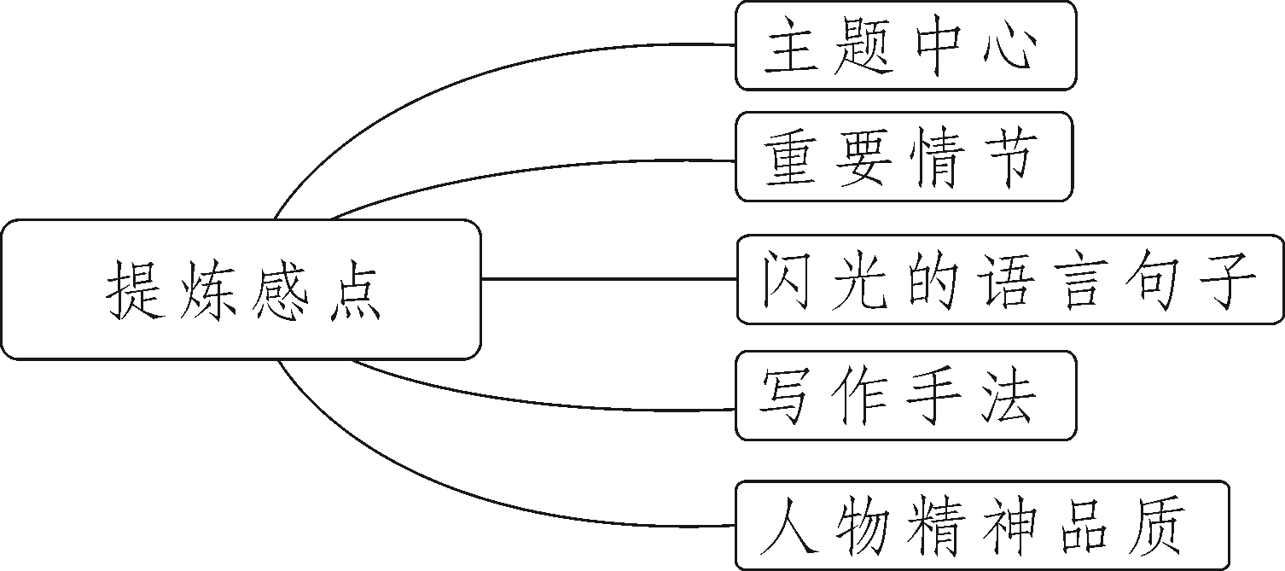
师小结：感点可以是文章的主题中心，也可以是重要情节；可以是闪光的语言句子，也可以是写作手法，还可以是人物精神品质。
（2）引——围绕感点，引述材料。
“引”是“感”的落脚点。所谓“引”就是围绕感点，有的放矢地引用原文：材料精短的，可全文引述；材料长的，或摘录引发“感”的关键词、关键句，或概述引发“感”的要点。不管采用哪种方式引述，“引”都要简练、准确，有针对性。
（3）议——分析材料，发表议论。
在引出“读”的内容后，要对“读”的内容进行一番评析。既可就事论事对所“引”内容做一番分析；也可由现象到本质，由个别到一般地做一番概括；对寓意深的材料更要做一番挖掘，然后水到渠成地“亮”出感点。
（4）联——联系实际，纵横拓展。
写读后感最忌泛泛而谈。一篇好的读后感应当有时代气息，有真情实感。要做到这一点，必须善于联系实际，用自己的阅读积累和生活经验，用丰富多样的社会现象，来衬托自己的感受，从而丰富文章的内容，增强文章的说服力。
思维导图2：
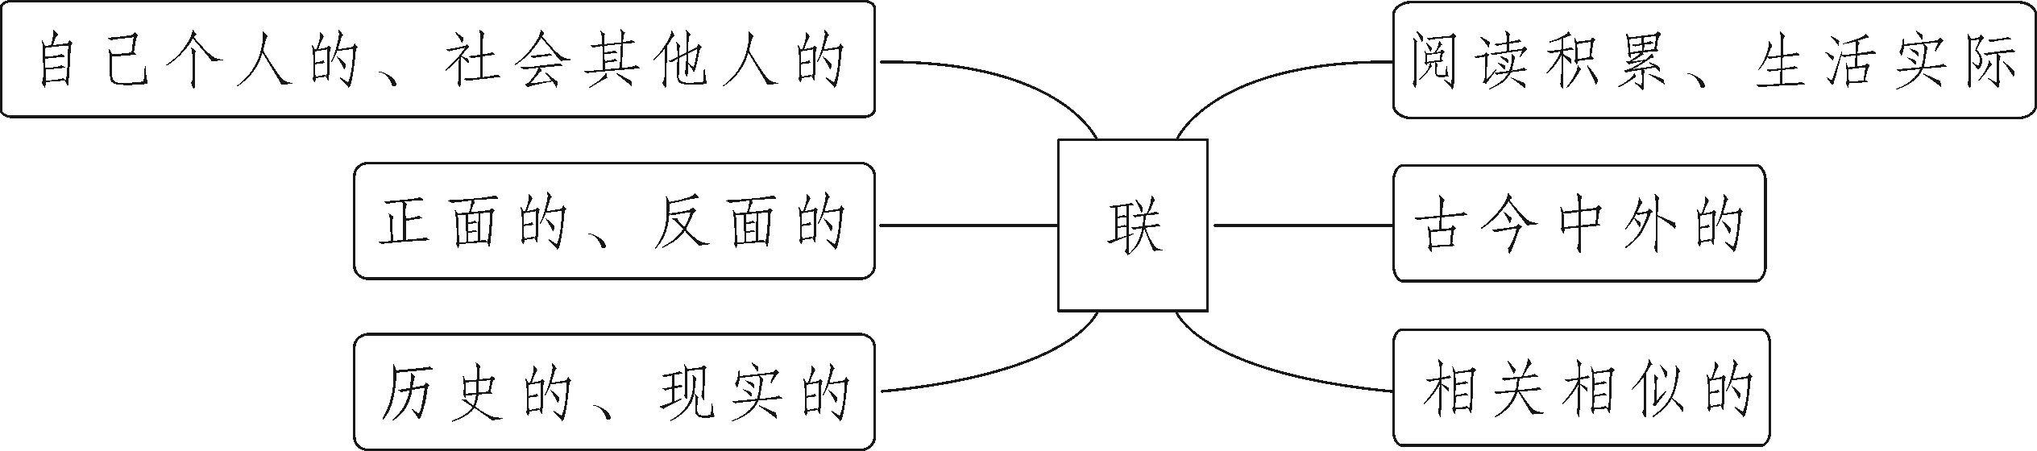
师小结：这“实际”可以是个人的思想、言行、经历，也可以是某种社会现象；可以是正面的，也可以是反面的示例；可以是相关或相似的现象；可以是历史的，也可以是现实的；可以是阅读积累，也可以是生活实际。
联系实际要注意以下几点：
①联系自己个人生活，不要写成自己某项事迹的汇报，也不要写成检讨书。
②联系社会生活实际，一定要实事求是，注意分寸，不说假话、大话、空话。这样才能言中有物，切中要害。
③联系实际时还要力争情理真切。情真才能感人，理切才有力量。切不可言不由衷，胡编乱造。
④联系实际时，联想要丰富。多关心国家大事、社会热点、各个领域有突出表现的人和事，多选择新近发生的，体现与时俱进的特点。
⑤联系实际分析论证时，还要注意时时回扣或呼应前面所引的内容。
（5）结——总结全文，升华感点。
篇末首尾呼应，再次点题，使文章结构更加完整。卒章显志，使文章在主题上得到升华，意蕴深长。
4.拟好读后感的题目
拟一个好的题目能为作文增色不少。确定阅读材料后，要根据阅读的材料和感悟来拟题。
（1）直接拟题。
“《……》读后感”，如“《傅雷家书》读后感”；“读《……》有感”，如“读《傅雷家书》有感”。
（2）以感点为正题，以“读《……》有感”为副标题。
如：一颗赤子之心——读《傅雷家书》有感；做人的艺术——读《傅雷家书》有感；大爱无言——读《傅雷家书》有感。
师小结：一个明确精巧的标题能瞬间吸引眼球，让读者第一时间明确文中的感点。围绕感点，正副标题配合使用，感点更加明确，容易引起读者的共鸣。
5.习作展示
大爱无言
——读《傅雷家书》有感^{①}
一九五四年一月十七日，一列驶往波兰的火车载着傅聪和满车的期盼祝愿出发了。自此，一封封家信穿过一道道国境线，传递着父亲对儿子深切的关爱，^{②}直到其中一方的生命戛然而止……
静静地翻开《傅雷家书》，书中有许多令人感动的细节。送别傅聪以后，傅雷写道：“昨夜月台上的滋味，多少年来没尝到了，胸口抽痛，胃里难过，只有从前失恋的时候有过这经验。”怎样的严肃，怎样的理智都在离别的一刻分崩离析。这是多么深沉的父爱啊!^{③}一旦化冰为水，这父爱在一个日益独立的青年面前又显得有些缠绵：“想必不致嫌我烦琐”“饮食寒暖要极小心”这样的语句倒像是抢了母亲的位置。而像是“这么光明，这么纯净，这么深邃；替新中国创造了一个辉煌的世界纪录!”这样的话语则如同巨浪般打来，浓烈而又温存地包裹着傅聪，激荡着读者。
厚厚的一沓家书，出自傅雷，却又让人觉得不是他写的：他几乎不提到自己的状况，身体、心情、趣事难以从家书中翻出一星半点。反观我的妈妈：美食、美景、经济状况等话题常在孩子面前谈及，这才像是一位家长在与自己的孩子聊的家常。相比之下，傅雷的信甚至显得有点回避自己，他是将自己的整个身心都倾注于孩子身上，在孩子面前完全忘了自己。^{④}
生活中，或许也有那么一类父亲。虽然手机电脑早已普及，惠及千家万户，电话那头的声音却急切地问着你：“考得怎么样？和同学相处得怎样？有什么想要的，下次我给你带来。”他们乐此不疲地了解着我们，仿佛从未和我们相见。^{⑤}可当我们做子女的问起他们的情况时，他们先是短暂地沉默，随即回答“挺好的”“没什么”“还是说说你吧”，类似这些转移话题的应付辞令，其实包含着一种深沉的关爱，那是无言的父爱。
阅读《傅雷家书》，我为傅雷先生对人生如此认真的态度和对子女的成长如此深切的关爱而感动万分。家书中大到艺术、人生、事业，小到吃饭、穿衣、花钱，傅雷对孩子的关心事无巨细，关怀备至。^{⑥}
点评：
①题目：采用主副标题形式，“大爱无言”高度概括《傅雷家书》给“我”的感受。
②点，提炼感点，开篇点题：开篇概述家书的内容，点出“深切的关爱”主题。
③引，围绕感点，引述材料：引用的原文，深沉而浓烈的爱渗透在字里行间。
④议，分析材料，发表议论：表达自己对傅雷的敬意，也是感想的一部分。
⑤联，联系实际，纵横拓展：联系生活，谈论父爱的伟大。
⑥结，总结全文，升华感点：结尾再次点题，使文章结构更加完整，意蕴深长。
师小结：本篇习作开篇概述原作内容，抓住要点，简明扼要。感想的内容，先扣住深沉的父爱，表达自己对傅雷的敬意，然后赞美现实生活中父爱的伟大。思路清晰，情感真挚。
【设计意图】
以《傅雷家书》读后感写作为例，指导学生如何写读后感。重点指导“点引议联结”的基本结构，让学生写作有章可循。
四、尝试写读后感
1.写作内容
师：同学们已经阅读了《傅雷家书》，请大家回顾内容，自拟题目，按照今天讲的写读后感的方法，先列出写作提纲，再写成作文，不少于600字。
2.能力提升
用已学的读后感知识，修改自己的作文。并反思所写读后感是否有以下不足：
（1）以“引”代“感”。读后感，顾名思义，主要是写“感”，引述是为写“感”服务的，但有些同学往往忘记了这一条，本末倒置，大量抄录或复述原文，结果犯了以“引”代“感”、代“联”的毛病。
（2）脱离原文空写“感”。任何事物都非凭空而生，都有个由来。“读”是“感”的基础，“感”由“读”而生发。只写感想而不交代其来由，不知“感”从何来，使“感”成了无本之木、无源之水，让人感到莫名其妙，不知就里。因此，写“感”应当与原文自然结合起来。
（3）内容杂乱无中心。写出的读后感无中心，是犯了作文之大忌，也不符合写读后感应“抓要领”“突出重点”的要求。因此，一定要确定好中心，不可漫无边际地想到什么写什么。
（4）感受认识太肤浅。读后感要求写个人在感情上最受触动，在认识上最受启发的内容。因此，一定要联系和对照个人实际和生活现实，写与个人真情实感相结合的内容。
【设计意图】
本环节旨在让学生借助“反思点”初步修改自己的习作，学以致用，在反思和修改中加深对读后感写作的认识，提高写作能力。

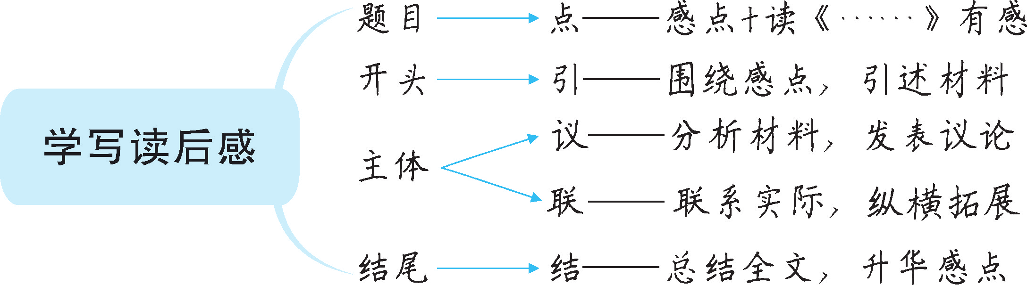

读后感，“读”是“感”的基础，精研细读、反复揣摩，把原文或原著读懂读通，读深读透，准确理解内容，领会主旨，赏析特色，获得丰富而深刻的感悟，是写好读后感的前提。因此，本课教学设计对本单元教学的顺序略做调整，把名著阅读调整到了写作之前，使学生先通过研读，对作品有一个较为全面而深刻的认识。
学生之前也写过一些读后感类的文章，但都没有经过系统的指导和专门的训练，大多数时候只是任其“依葫芦画瓢”自由发挥。要么只“读”不感，要么只“感”不读，或者“读”不得要领，“感”缺乏新意。因此本课教学设计侧重于系统指导学生写作读后感。只有经过这样专门的指导点拨，学生们才能思路清晰，写作时才有章法。

